Программа Клубного часа,
посвященного Дню космонавтики
Тема: «Космос»
Дата: 12.04.2024 г.
Время: 09.30 – 10.30
Участники – группы № 5, 9, 10, 11, 12, 8

Название мастерской / лаборатории | Краткое описание | Локация | Руково  дитель | Количество детей
 | В Музее космонавтики вы сможете изучить модели и макеты космической техники и оборудования, примерить одежду космонавтов, повторить название планет, изучить историю освоения космоса и подвиги первых российских космонавтов. | 2 этаж,  Центр творчества  и развития | Реутова О.Л. | 10
 | В «Леготеке» вы сможете сконструировать большую космическую станцию из легоконструкторов разного вида. | 2 этаж,  Леготека | Кондратова Л.Н. | 10
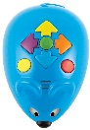   | В «РОБОклубе» юные программисты научатся программировать роботов, что поможет им в дальнейшем управлять современными космическими кораблями, а также вспомнят ученых, которые помогли всему человечеству исследовать космическое пространство, и первых в мире космонавтах. | 1 этаж, Методический кабинет | Суркова  Н.Н. | 6
 | В студии «Жемчужины таланта» вы нарисуете космическую музыку! | З этаж,  музыкальный зал | Григорьева Н.М. | 12
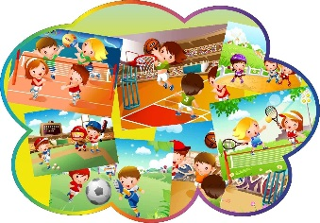  Спортклуб | Сегодня спортклуб превращается в «Центр тренировки космонавтов». Тренировку проводит опытный инструктор по космической подготовке | 2 этаж,  спортивный зал | Вакушина А.Ю. | 14
 | В Игротеке сегодня вас ждет игровая космическая тарелка с настольными играми и упражнениями. | З этаж,  Логопункт | Монакова  Е.В. | 8
 | Сегодня открывается «Центр здорового питания», в котором вы сможете приготовить такие блюда для космонавтов, которыми они смогут питаться в условиях невесомости. | 3 этаж,  группа  № 6 | Кадникова И.Е. | 6
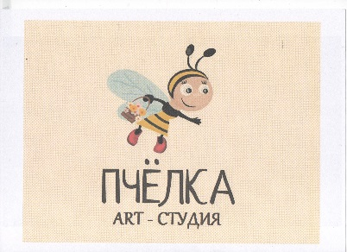 | Арт – студия «Пчелка» превращается в «Центр переработки космического мусора»: там вы узнаете об опасности, которую представляет космический мусор, а также сможете предложить способы его вторичного использования. | 3 этаж,  группа  № 13 | Стоделова С.В. | 10
Клуб любителей чтения «КЛюЧ»   | В клубе «КЛюЧ» вы сможете изучить планеты и звезды с помощью модели солнечной системы, карт и энциклопедий. | 2 этаж,  группа  № 9 | Куминова О.А. | 8
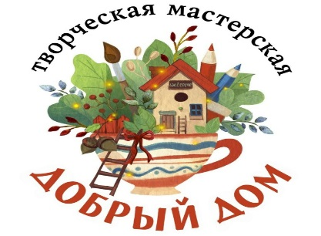 | В «Добром доме» космические художники изобразят вселенную на прозрачных мольбертах. | 3 этаж,  группа  № 5 | Шахова Р.Д. | 8

Максимальное количество детей – 92
Незримый контроль: 3 этаж – Богданова О.В.
2 этаж – Смирнова Н.Ю.
1 этаж – Карманович И.В.


«КЛюЧ»




Отряд юных волонтеров
«Дорогою добра» (группа 2)
Отряд юных волонтеров
«Дорогою добра» (группа 7)
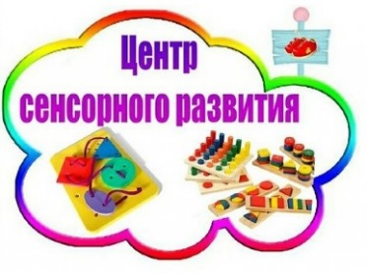
Спортклуб
Кулинарные фантазии

Клуб любителей чтения
«КЛюЧ»
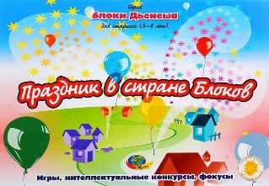
Студия «Интеллект»

Программа Клубного часа
Тема: Свободный клубный час
Дата: 16.02.2023 г.
Время: 09.30 – 11.00
Название мастерской / лаборатории | Краткое описание | Локация
Клуб  | В клубе «Юный инспектор движения» можно поиграть с набором «Главная дорога», построить улицу города, стать настоящим инспектором дорожного движения, водителем спецтранспорта, пешеходами и пассажирами. | 2 этаж / 1,  Центр творчества  и развития
 | В «Леготеке» вы, как настоящие конструкторы и архитекторы, сами построите из разных конструкторов ЛЕГО все, что захотите. | 2 этаж / 2,  Центр творчества  и развития
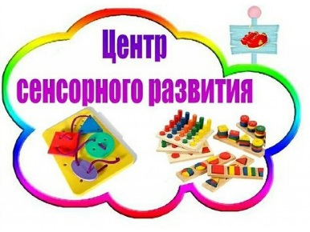 | В Центре сенсорного развития вас ждут интерактивные песочницы с подсветкой – можно создать картины на песке и поиграть со светом, подсветив свои работы;  также можно проявить фантазию и поиграть с настенными панелями, лабиринтами, игрой Геоконт. | 2 этаж,  кабинет  педагога - психолога
Студия «Интеллект» | В студии «Интеллект» вас ждут математические игры и фокусы с Блоками Дьенеша: выбираете понравившиеся вам схемы, модели и создаете свой праздник! | 2 этаж,  группа № 4 «Ромашка»
 | В студии можно стать настоящими артистами, поиграть с театральными куклами, музыкальными инструментами и придумать свой спектакль! | З этаж,  музыкальный зал
Спортклуб | В спортклубе вас ждет разнообразный спортивный инвентарь, можно стать тренером, потренировать друзей или просто позаниматься своим любимым спортом | 2 этаж,  спортивный зал
Отряд юных волонтеров  «Дорогою добра» | Юные волонтеры – это люди с большим добрым сердцем! Если у вас большое доброе сердце, сегодня в составе отряда юных волонтеров вы можете сходить к малышам в группу «Эврика» и научить их играть в разные игры. | З этаж,  группа № 12  «Эврика»
 | В Игротеке вы сможете позаниматься самыми разнообразными делами.  Какими – выберете сами! | З этаж,  Логопункт

Максимальное количество детей - 102

